ИЗВЕЩЕНИЕ О ЗАПРОСЕ КОТИРОВОК
на выполнение работ по обмуровке наружных панелей, футеровке поверхности топки водогрейного котла ПТВМ-30М

АО «Прибой» извещает о проведении запроса котировок на выполнение работ по обмуровке наружных панелей, футеровке поверхности топки водогрейного котла ПТВМ-30М, установленного в котельной АО «Прибой», расположенного по адресу: 353925, Краснодарский край, г. Новороссийск, пр. Дзержинского, 211. Перечень, состав и объем работ, подлежащих выполнению, определены в Техническом задании (Приложение №1).

1. Способ закупки: Запрос котировок. Под запросом котировок понимается способ осуществления закупки без проведения торгов и в сокращенные сроки, при котором информация о потребностях Заказчика сообщается неограниченному кругу лиц путем размещения на официальном сайте предприятия www.priboi.ru, на государственном сайте www.zakupki.gov. и победителем признается участник, подавший котировочную заявку, которая отвечает всем требованиям, установленным в извещении о проведении запроса котировок, и в которой указана наиболее низкая цена товаров (работ, услуг).

2. Заказчик: АО «Прибой».
Адрес Заказчика: 353925, Краснодарский край, г. Новороссийск, пр. Дзержинского, 211, телефон (8617) 63-34-73, контактное лицо: Толкачева Олеся Вячеславовна, тел. (8617) 63-42-05, zakupki@priboi.ru.

3. Предмет договора: выполнение работ по обмуровке наружных панелей, футеровке поверхности топки водогрейного котла ПТВМ-30М.

4. Место выполнения работ: территория объекта, расположенного по адресу: 353925, Краснодарский край, г. Новороссийск, пр. Дзержинского, 211.

5. Сведения о начальной (максимальной) цене договора (цене лота): 900 000 руб. 00 коп. с учётом НДС 18 %.

6. Срок выполнения работ:
- обмуровка котла – август 2018 г.;
- опробование котла в рабочем режиме в течение 12 часов в начале отопительного сезона в октябре 2018 г.

7. Гарантийный срок на выполняемые работы:
Срок гарантии на выполненные работы составляет не менее 24 (двадцати четырех) месяцев от даты подписания Заказчиком Акта о приемке выполненных работ (КС-2) и справки о стоимости выполненных работ (КС-3).
Срок гарантии на материалы составляет не менее 24 (двадцати четырех) месяцев от даты подписания Заказчиком Акта о приемке выполненных работ (КС-2) и справки о стоимости выполненных работ (КС-3), но не менее гарантии производителя указанных материалов.

8. Общая стоимость работ определяется по результатам проведения запроса котировок и определения победителя. Стоимость работ включает в себя стоимость затрат на выполнение работ, расходов на приобретение материалов, изделий и оборудования, необходимых для выполнения требуемых видов работ, транспортные и командировочные расходы, а также расходы на страхование, уплату налогов и других обязательных платежей и иные расходы связанные, с исполнением договора.
В Котировочной заявке Участника закупок необходимо указать фиксированную стоимость работ (с учетом НДС, если предусмотрен (указать)). Данная стоимость может быть изменена только по письменному согласованию сторон.

9. По предварительному согласованию с Заказчиком потенциальный Подрядчик не позднее, чем за один рабочий день до окончательного срока подачи котировочных заявок, указанного в п. 11 настоящего извещения, может ознакомиться с видами и объемами работ по месту нахождения объекта. Заявку в свободной форме с указанием ФИО сотрудника, возможных даты и времени посещения объекта, направлять на адрес электронной почты zakupki@priboi.ru. с обязательным запросом подтверждения получения и прочтения письма. Окончательные дата и время посещения согласовывается дополнительно.
10. Для участия в запросе котировок Участнику закупок необходимо до окончания срока подачи котировочных заявок направить подготовленную заявку на участие в запросе котировок по форме, прилагаемой к настоящему извещению (Приложение № 3) с учетом требований настоящего извещения, Технического задания (Приложение № 1).

11. Окончательный срок подачи Котировочных заявок - до 10 часов по московскому времени 28 июня 2018 года. Часы работы Заказчика с 8 часов 00 минут до 17 часов 00 минут - понедельник-пятница. Котировочную заявку необходимо направлять по адресу Заказчика (353925, Краснодарский край, г. Новороссийск, пр. Дзержинского, 211, приемная АО «Прибой») или по электронной почте zakupki@priboi.ru с обязательным запросом подтверждения получения и прочтения письма и звонком по тел. (8617) 63-42-05 для подтверждения получения письма. На любом этапе проведения запроса котировок Заказчик, по собственной инициативе или по запросу потенциального Участника закупок, имеет право вносить изменения (дополнения) в данное Извещение. Изменения (дополнения) размещаются на официальном сайте.

12. Рассмотрение поступивших Котировочных заявок от Участников закупок будет проведено Закупочной комиссией Заказчика в соответствии с утвержденным регламентом по адресу Заказчика.
Дата начала рассмотрения Котировочных заявок – 28 июня 2018 года в 14 часов по московскому времени.

13. Рассмотрение Котировочных заявок Участников закупок осуществляется Закупочной комиссией Заказчика в течение трех рабочих дней со дня окончания срока подачи Котировочных заявок.

14. Участниками закупки могут быть юридические лица, группы участников и индивидуальные предприниматели, отвечающие следующим требованиям:
  - обладать гражданской правоспособностью для заключения договора;
  - обладать необходимыми ресурсными возможностями (финансовыми, материально-техническими, производственными, трудовыми);
  - не являться неплатежеспособными, банкротами, не находиться в процессе ликвидации, на имущество участников не должен быть наложен арест, экономическая деятельность не должна быть приостановлена;
  - не состоять в реестре недобросовестных поставщиков;
  - иметь опыт работы на аналогичных объектах по замене (ремонту или реконструкции) водогрейных котлов;
  - наличие в штате Участника квалифицированного персонала с подтвержденным соответствующим профессиональным образованием;
  - наличие свидетельства (СРО) о допуске к выполняемым видам работ;
  - наличие Полиса страхования гражданской ответственности на случай причинения вреда жизни, здоровью, имуществу третьих лиц в связи с осуществлением деятельности: демонтаж, монтаж оборудования.

15. Для допуска к участию в запросе котировок Участнику закупок в составе Котировочной заявки Участника закупок необходимо представить следующие сведения и документы:
15.1. Котировочную заявку Участника закупок по форме, прилагаемой к настоящему Извещению (Приложение № 3);
15.2. Заверенную печатью и подписью руководителя копию устава организации –Участника закупок;
15.3. Копию выписки из ЕГРЮЛ (ЕГРИП), выданную не позднее одного месяца до подачи котировочной заявки;
15.4. Заверенные Участником копии документов (приказов, протоколов собрания учредителей о назначении руководителя и т.д.), подтверждающие полномочия лица, подписавшего заявку, а также его право на заключение соответствующего Договора по результатам запроса котировок. Если заявка подписывается по доверенности, предоставляется нотариально заверенная копия доверенности и вышеуказанные документы на лицо, выдавшее доверенность;
15.5. Копию Свидетельства (СРО) о допуске к выполняемым видам работ;
15.6. Копию Полиса страхования гражданской ответственности на случай причинения вреда жизни, здоровью, имуществу третьих лиц в связи с осуществлением деятельности: демонтаж, монтаж оборудования;
15.7. Справку о количественном составе и наличии персонала, необходимого для выполнения работ в установленные сроки;
15.8. Справку об отсутствии задолженности по налогам и сборам;
15.9. Сведения об объемах аналогичных выполненных работ;
15.10. Сметный расчет с указанием стоимости работ, указанных в техническом задании.

16. Победителем запроса котировок является Участник, соответствующий требованиям к Участнику закупок, указанным в настоящем извещении, представивший необходимые сведения и документы и предложивший наиболее низкую цену исполнения договора.
В качестве единого базиса сравнения ценовых предложений при определении победителя будут использованы цены предложений участников без учета НДС, (при наличии участников работающих на УСН), т.к. НДС является возмещаемым налогом, не формирующим затратную составляющую цены товара. Следовательно, закупка товара по цене, хотя и меньшей, но не содержащей НДС, является для Заказчика экономически невыгодной.
Отсутствие в Котировочной заявке Участника закупок документов и сведений, предусмотренных пп.14,15 настоящего извещения, является основанием для отклонения заявки участника закупок от участия в запросе котировок как несоответствующего требования извещения.
При подаче более одной заявки от одного Участника закупок все такие заявки отклоняются и не рассматриваются как несоответствующие требованиям запроса котировок.
17. Оценка и сопоставление заявок на участие в закупке, которые содержат предложения о поставке товаров российского происхождения, выполнении работ, оказании услуг российскими лицами, по стоимостным критериям оценки производятся по предложенной в указанных заявках цене договора, сниженной на 15 процентов по сравнению с ценой договора, указанной в заявках о поставке товаров, выполнении работ, оказании услуг иностранными лицами, при этом договор заключается по цене договора, предложенной участником в заявке на участие в закупке.
18. Победителем может быть признан только один Участник закупки, предложивший наименьшую цену работ.
Срок заключения договора – не ранее, чем через 10 календарных дней и не позднее 20 календарных дней со дня подведения итогов запроса котировок.
Договор составляется путем включения условий исполнения договора и его цены, предложенных победителем Запроса котировок, с которым заключается договор, в проект договора, прилагаемого к настоящему извещению (Приложение № 2).
19. Проведение запроса котировок и настоящее извещение не являются конкурсом, либо аукционом и его проведение не регулируются статьями 447—449 части первой Гражданского кодекса Российской Федерации. Данная процедура также не является публичным конкурсом и не регулируется статьями 1057—1061 части второй Гражданского кодекса Российской Федерации. Таким образом, проведение запроса котировок не накладывает на АО «Прибой» соответствующего объема гражданско-правовых обязательств по обязательному заключению договора с победителем данной процедуры или иным участником в данной процедуре.

20. АО «Прибой» вправе объявить процедуру проведения закупки несостоявшейся или завершить процедуру закупки без заключения договора по ее результатам в любое время.

Генеральный директор К.Д.Аитов

Приложение № 1
к извещению на участие в запросе котировок
на выполнение работ по обмуровке наружных панелей,
футеровке поверхности топки водогрейного котла ПТВМ-30М
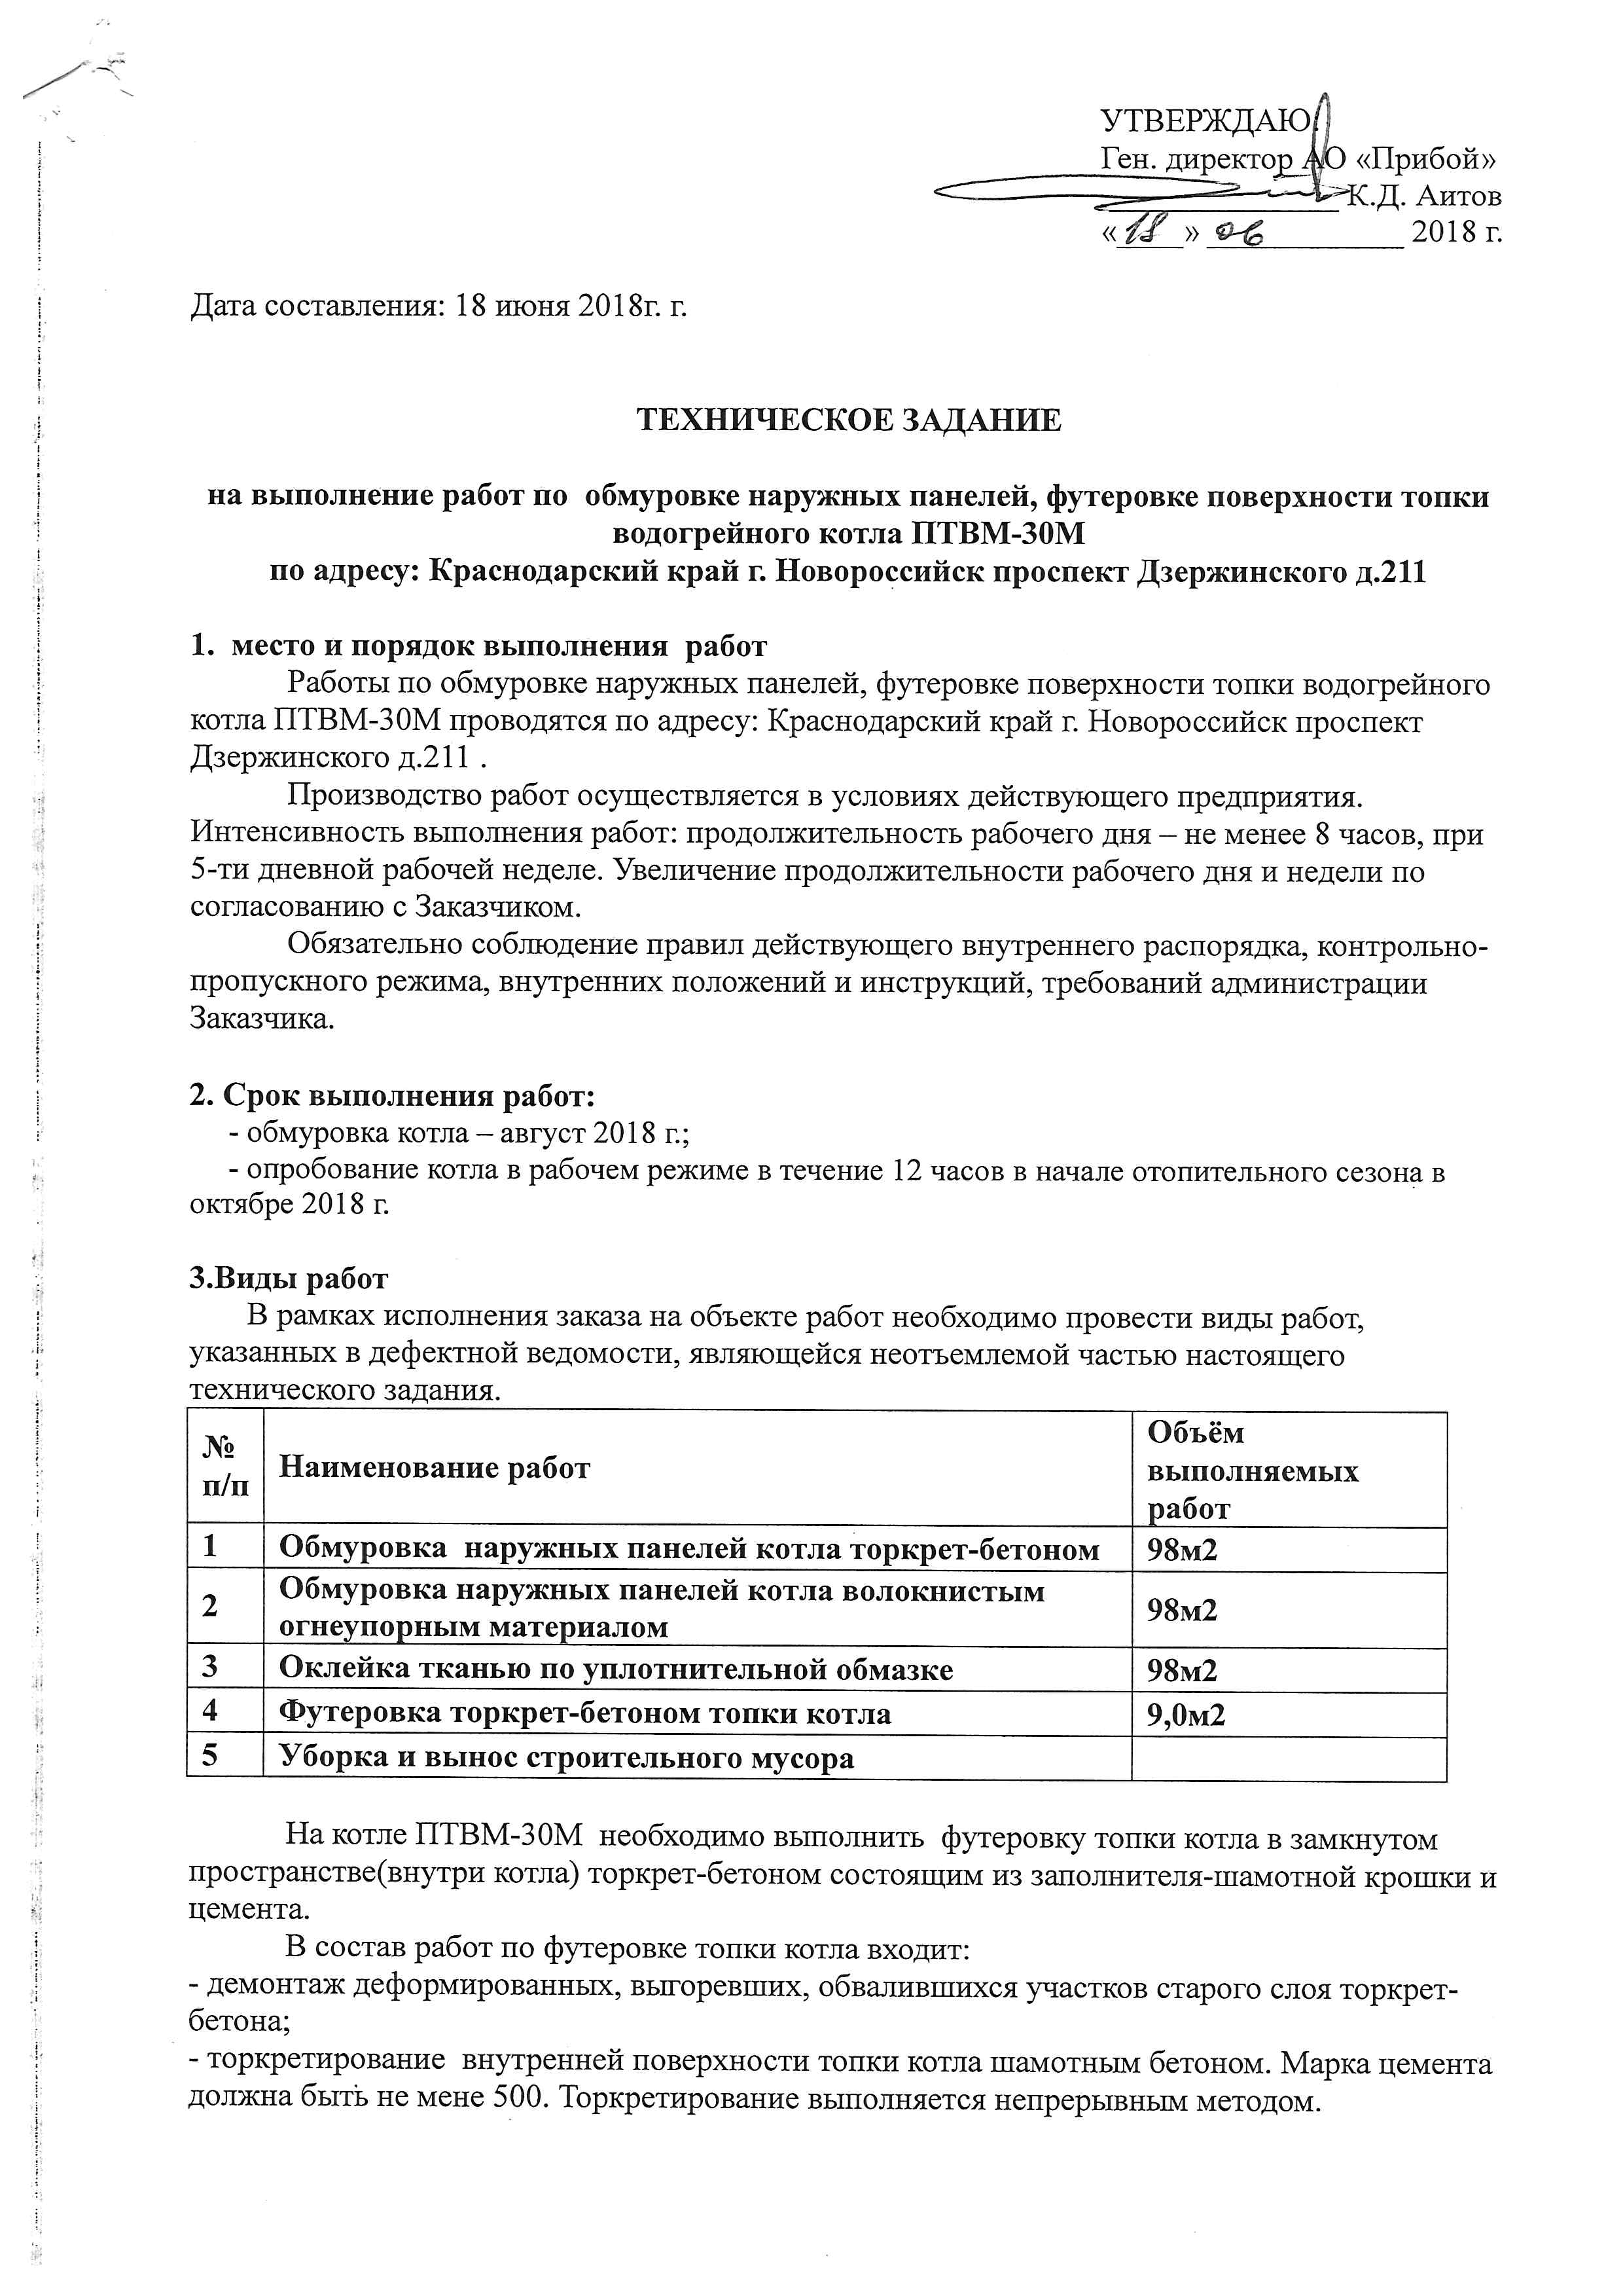
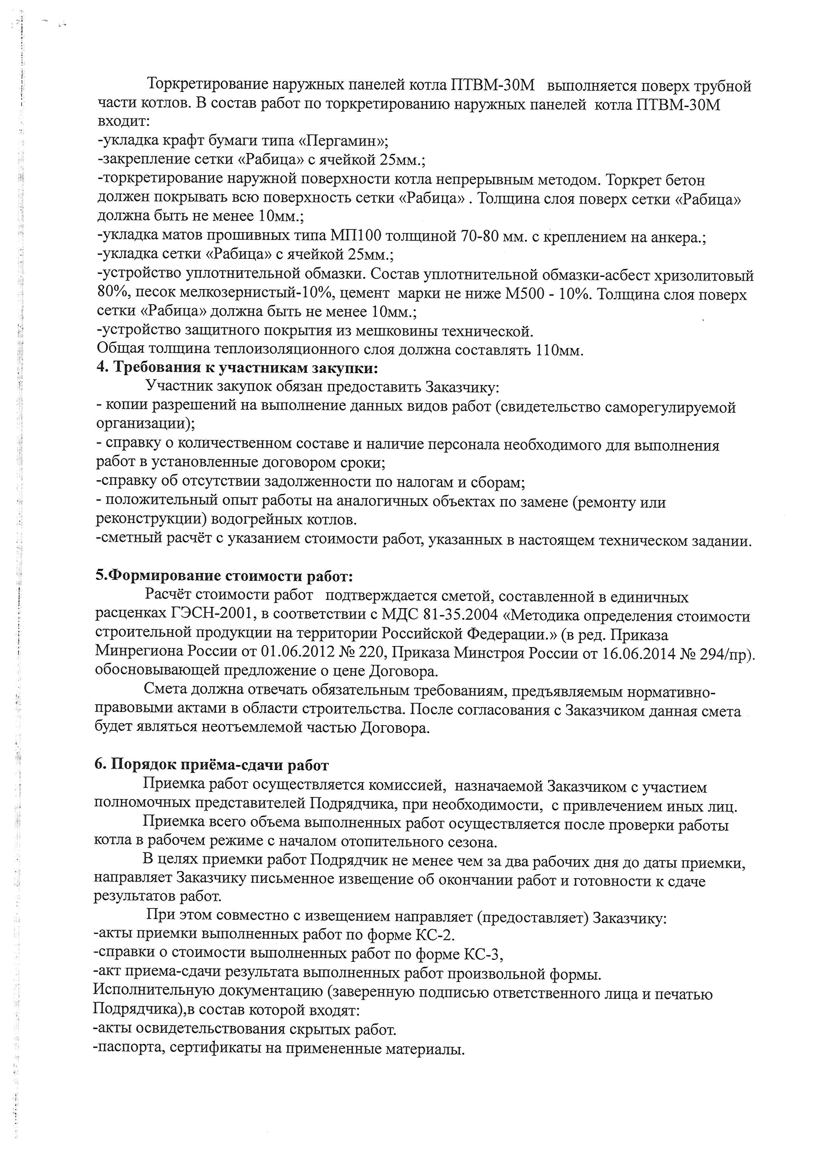

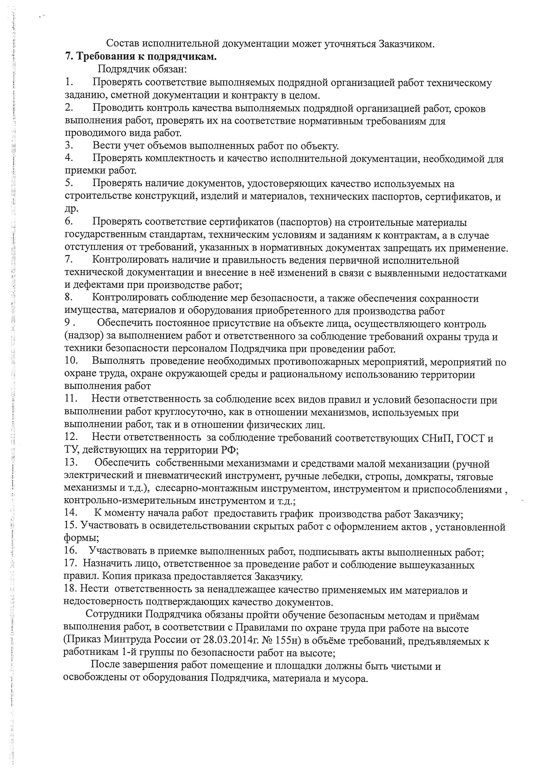

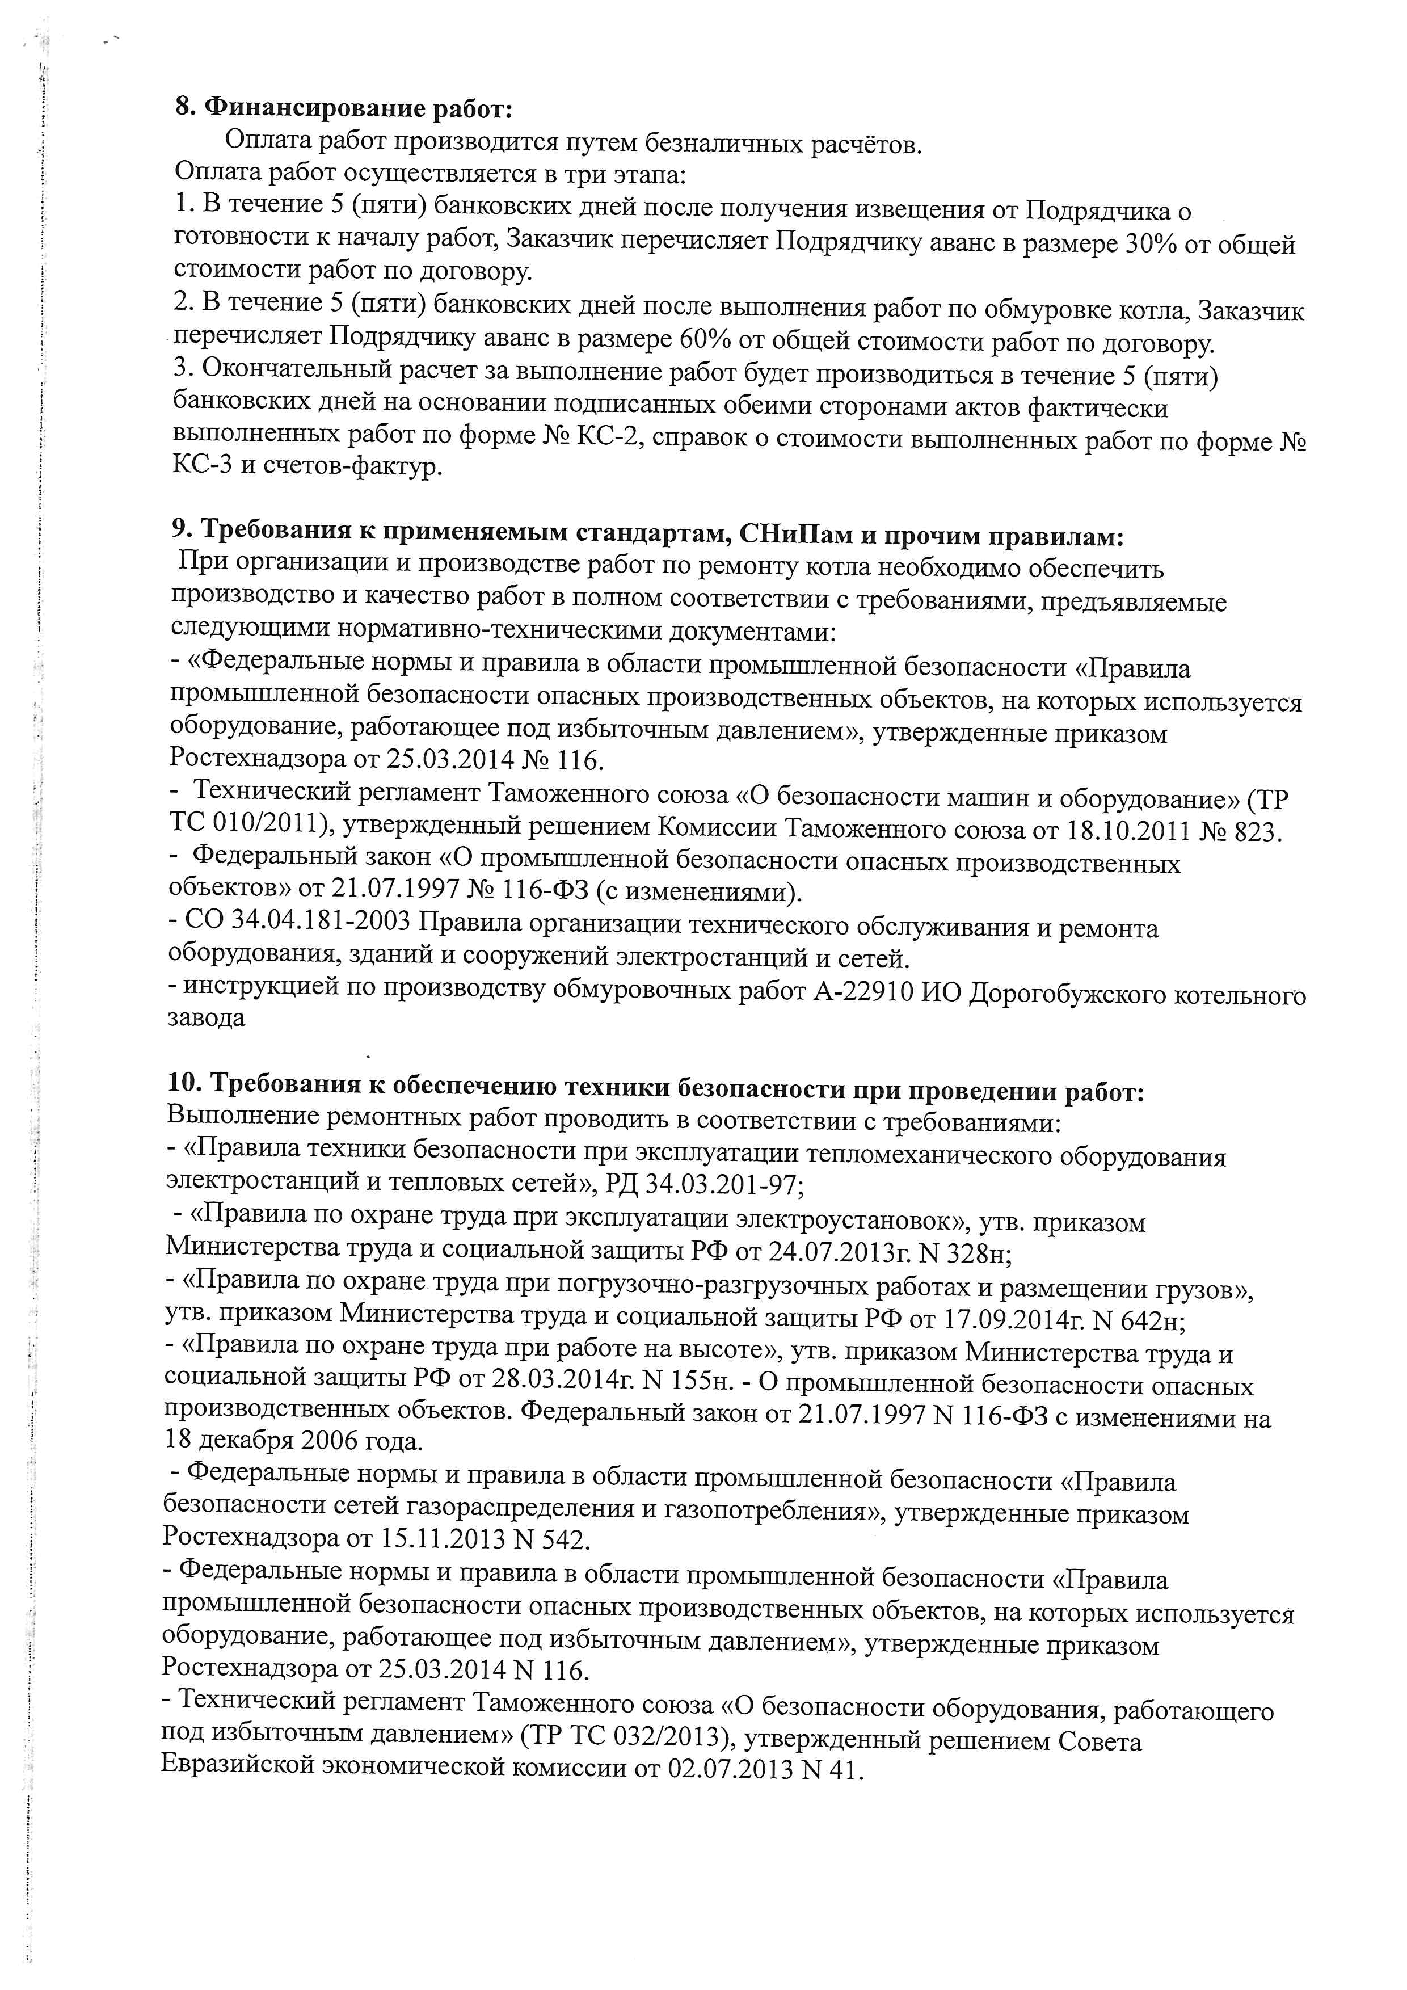

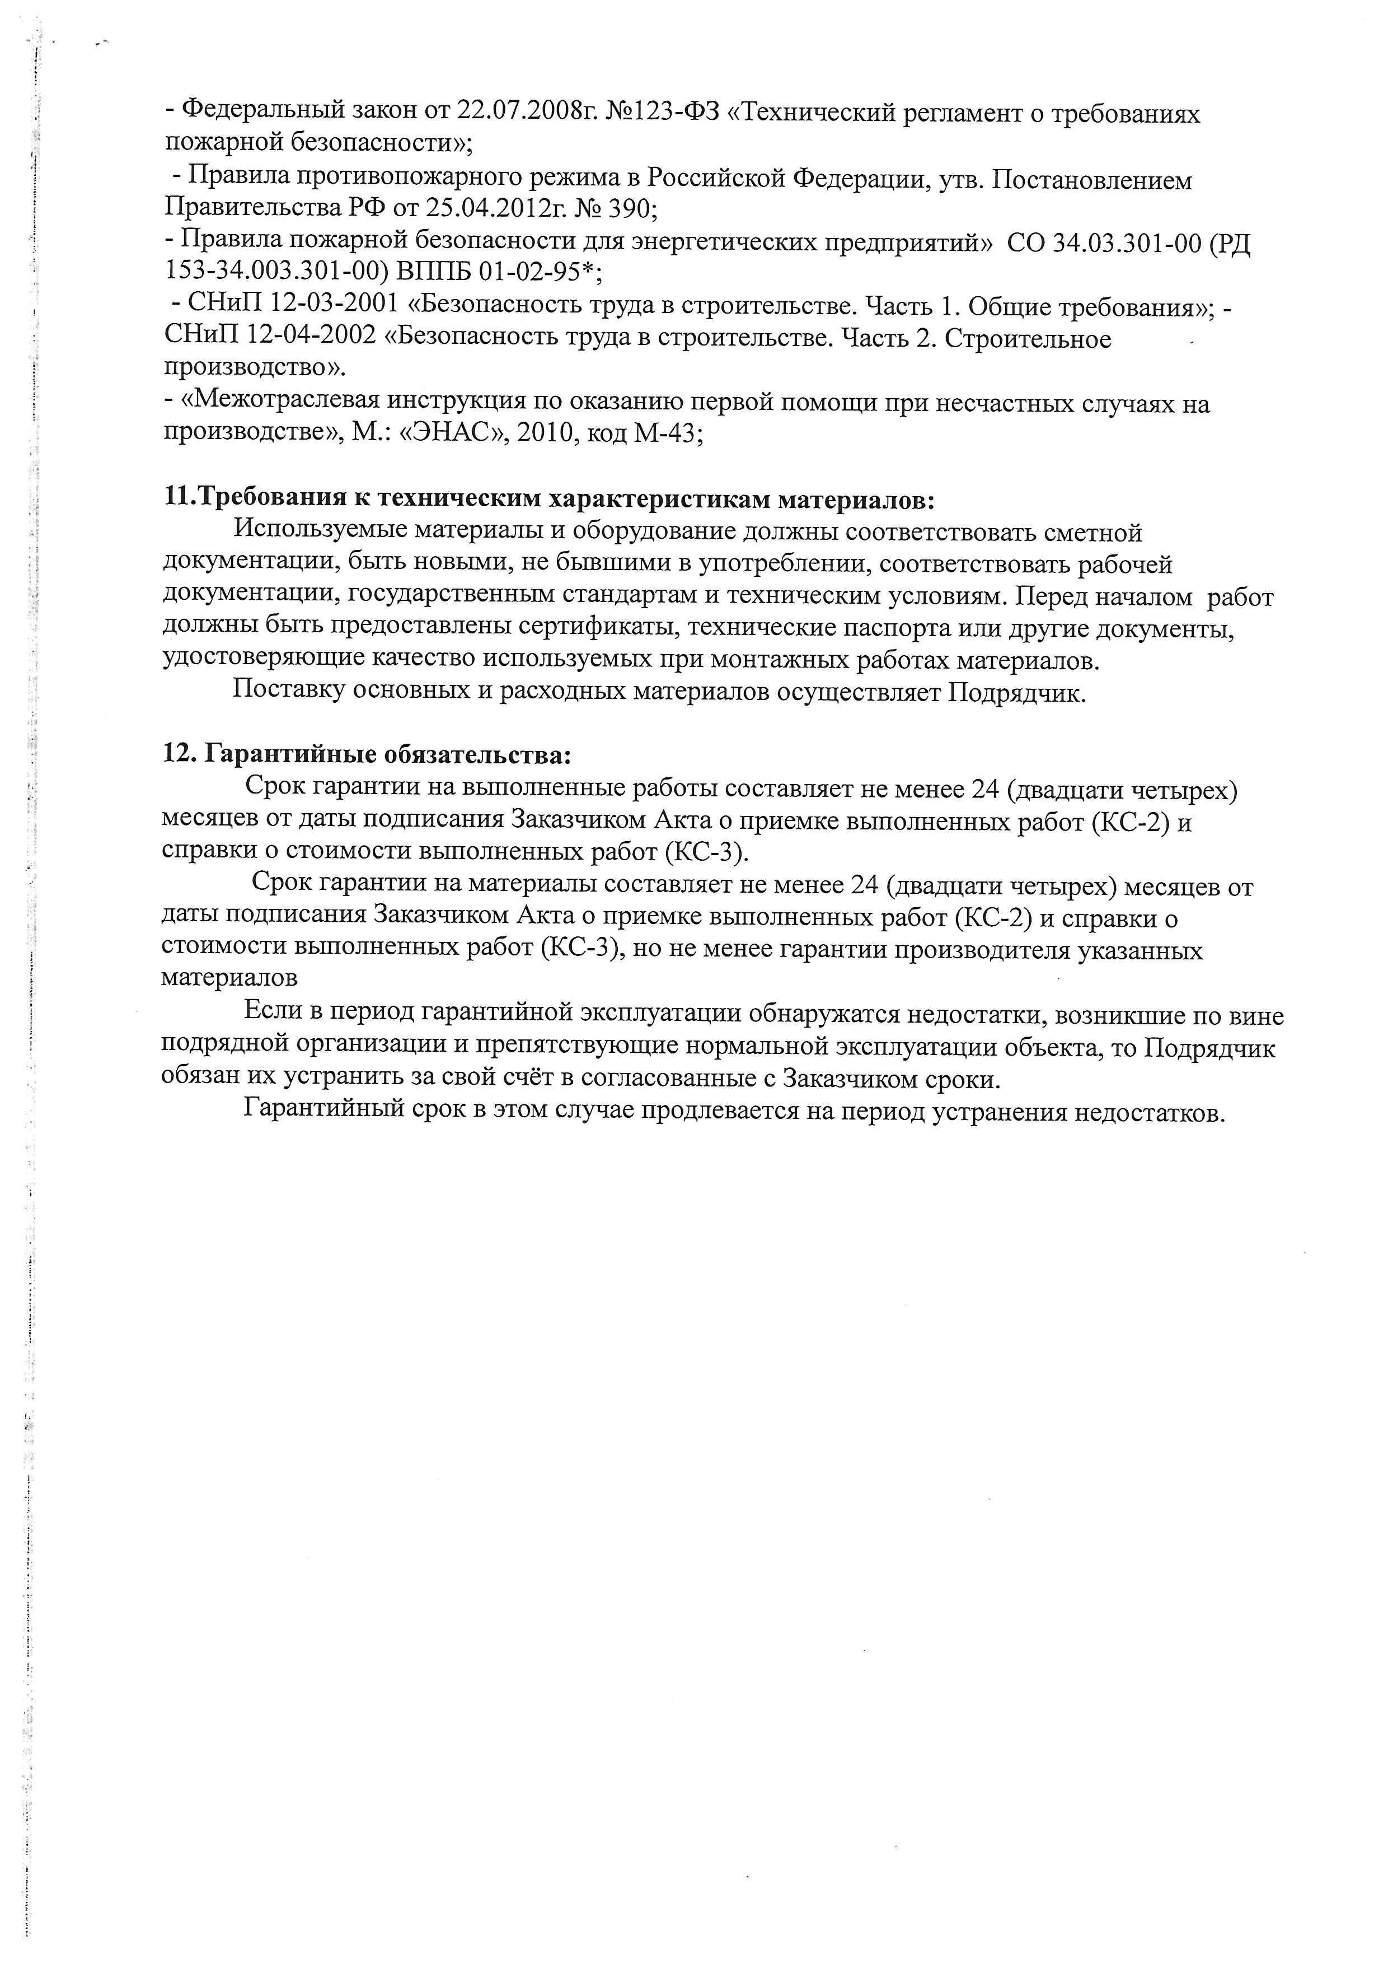

Приложение № 2
к извещению на участие в запросе котировок
на выполнение работ по обмуровке наружных панелей,
футеровке поверхности топки водогрейного котла ПТВМ-30М

ДОГОВОР ПОДРЯДА № _________

г. Новороссийск « ____ » ____________г.

Акционерное общество «Прибой», именуемое в дальнейшем «Заказчик», в лице Генерального директора Аитова Камиля Даниловича, действующего на основании Устава, с одной стороны, и __________________, именуемое в дальнейшем «Подрядчик», в лице _____________________, действующего на основании __________, с другой стороны, заключили настоящий договор о нижеследующем:

1. Предмет договора

1.1. Подрядчик обязуется выполнить работы по обмуровке наружных панелей, футеровке поверхности топки водогрейного котла ПТВМ-30М на территории Заказчика по адресу: г. Новороссийск, пр. Дзержинского, 211, котельная литер Н, согласно Техническому заданию и Приложению к настоящему договору «Локальный сметный расчёт», а Заказчик обязуется создать Подрядчику необходимые условия для выполнения работ, принять их результат и уплатить обусловленную настоящим договором цену.
1.2. Подрядчик выполняет работы, предусмотренные настоящим договором, своим иждивением (из своих материалов, собственными силами и средствами).

2. Стоимость работ и материалов. Порядок расчетов

2.1. Цена работ, подлежащих выполнению по настоящему договору, установлена в смете, является твердой и составляет ____________ рублей _____ копеек.
2.2. Указанная в п. 2.1 настоящего договора цена работ включает в себя компенсацию издержек Подрядчика и причитающееся ему вознаграждение.
2.3. Оплата работ производится путем безналичных расчетов.
2.4. Оплата работ осуществляется в три этапа:
2.4.1. В течение 5 (пяти) банковских дней после получения извещения от Подрядчика о готовности к началу работ, Заказчик перечисляет Подрядчику аванс в размере 30% от общей стоимости работ по договору.
2.4.2. В течение 5 (пяти) банковских дней после выполнения работ по обмуровке котла, Заказчик перечисляет Подрядчику аванс в размере 60% от общей стоимости работ по договору.
2.4.3. Окончательный расчет за выполнение работ будет производиться в течение 5 (пяти) банковских дней после подписания актов выполненных работ по форме КС-2.

3. Сроки выполнения и порядок приемки и сдачи работ

3.1. Работы, предусмотренные настоящим договором, осуществляются Подрядчиком с момента подписания настоящего договора.
3.2. Срок выполнения работ:
- обмуровка котла – август 2018 г.;
- опробование котла в рабочем режиме в течение 12 часов в начале отопительного сезона в октябре 2018 г.
3.3. Приемка всего объема выполненных работ осуществляется после проверки работы котла в рабочем режиме с началом отопительного сезона.
3.4. Приемка выполненных работ осуществляется комиссией с подписанием акта на выполненные работы.
3.5. При сдаче работ Подрядчиком должны быть предоставлены сертификаты, технические паспорта или другие документы, удостоверяющие качество используемых при монтажных работах материалов.
3.6. Работы считаются принятыми с момента подписания сторонами акта о приемке выполненных работ.
3.7. Заказчик обязан принять выполненные работы, за исключением случаев, когда он вправе потребовать безвозмездного устранения недостатков в разумный срок или отказаться от исполнения договора.
3.8. Заказчик обязуется подписать и направить Подрядчику акт о приемке выполненных работ в течение 3-х (трех) рабочих дней после получения его от Подрядчика.
3.9. При отказе от подписания акта о приемке выполненных работ Заказчик делает об этом отметку в указанном акте. Основания для отказа излагаются Заказчиком в акте о приемке выполненных работ, либо для этого составляется отдельный документ.
3.10. В случае мотивированного отказа Заказчика от приемки работ сторонами в течение 5 (пяти) рабочих дней с момента получения такого отказа Подрядчиком, составляется двусторонний акт с перечнем необходимых к выполнению Подрядчиком за его счет дополнительных работ, направленных на устранение обстоятельств, послуживших для Заказчика основанием для отказа от подписания акта о приемке выполненных работ, и сроками их выполнения. Указанный двусторонний акт будет являться неотъемлемой частью настоящего договора и обязательным для обеих сторон.
3.11. Если в установленный п. 3.4. настоящего договора срок Заказчик не передал или не направил Подрядчику мотивированный отказ от подписания акта о приемке выполненных работ, то по истечении 5 (пяти) рабочих дней с момента передачи акта Заказчику Подрядчиком, работы считаются принятыми Заказчиком.

4. Права и обязанности Подрядчика

- Подрядчик вправе требовать от Заказчика предоставления помещения для хранения на время выполнения работ материалов, используемых при выполнении работ, а также инструментов и инвентаря Подрядчика.
- Подрядчик обязуется выполнить все подрядные работы по настоящему договору с надлежащим качеством, в объеме и в сроки, предусмотренные настоящим договором и приложениями к нему, и сдать работу Заказчику в установленный срок по акту о приемке выполненных работ.
- Подрядчик обязан в порядке, установленном действующим законодательством, получить все разрешения и лицензии, необходимые для производства работ, являющихся предметом настоящего договора.
- Подрядчик обязан проверять наличие документов, удостоверяющих качество используемых на строительстве конструкций, изделий и материалов, технических паспортов, сертификатов и др.
- Подрядчик обязан проверять соответствие сертификатов (паспортов) на строительные материалы государственным стандартам, техническим условиям и заданиям к контрактам, а в случае отступления от требований, указанных в нормативных документах запрещать их применение.
- Подрядчик обязан проверять соответствие выполняемых подрядной организацией работ техническому заданию, сметной документации и контракту в целом.
- Подрядчик обязан проводить контроль качества выполняемых подрядной организацией работ, сроков выполнения работ, проверять их на соответствие нормативным требованиям для проводимого вида работ.
- Подрядчик обязан вести учет объемов выполненных работ по объекту.
4.9. Подрядчик обязан проверять комплектность и качество исполнительной документации, необходимой для приемки работ.
4.10. Подрядчик обязан контролировать наличие и правильность ведения первичной исполнительной технической документации и внесение в нее изменений в связи с выявленными недостатками и дефектами при производстве работ.
4.11. Подрядчик обязан контролировать соблюдение мер безопасности, а также обеспечения сохранности имущества, материалов и оборудования, приобретенного для производства работ.
4.12. Подрядчик обязан обеспечить постоянное присутствие на объекте лица, осуществляющего контроль (надзор) за выполнением работ и ответственного
  - Подрядчик обязан вывезти принадлежащие ему оборудование, материалы, инвентарь и инструменты не позднее дня приемки работ. После завершения работ помещение и площадки должны быть чистыми и освобождены от мусора.
  - Подрядчик вправе привлекать для выполнения работ по настоящему договору субподрядчиков.
  - Подрядчик обязан назначить ответственное лицо за технику безопасности, пожарную безопасность и охрану труда на объекте, а также обеспечить технический контроль при выполнении работ.
  - На территории Заказчика работники Подрядчика должны соблюдать технику безопасности, обеспечивать антитеррористические и противопожарные мероприятия.
  - Подрядчик обязан предъявлять представителю Заказчика скрытые работы с составлением Актов скрытых работ.
  - Подрядчик обязан немедленно известить Заказчика и до получения от него указаний приостановить работы при обнаружении возможности наступления неблагоприятных для Заказчика последствий в случае выполнения работ, предусмотренных настоящим договором, а также иных обстоятельств, угрожающих годности или прочности результатов выполняемой работы либо создающих невозможность ее завершения в срок.
  - Подрядчик обязан безвозмездно устранять все допущенные в ходе выполнения работ дефекты.
  - Подрядчик при выполнении настоящего договора обязан соблюдать экологические, санитарные нормы и правила, требования правил техники безопасности, действующие в РФ нормы и правила пожарной безопасности, нормы и правила охраны труда, а также правила перевозки материалов.

5. Права и обязанности Заказчика

5.1. Заказчик вправе во всякое время проверять ход и качество работы, выполняемой Подрядчиком, не вмешиваясь в его деятельность.
5.2. Если Подрядчик не приступает своевременно к исполнению настоящего договора или выполняет работу настолько медленно, что окончание ее к установленному сроку становится явно невозможным, Заказчик вправе отказаться от исполнения договора и потребовать возмещения убытков.
5.3. Если во время выполнения работы станет очевидным, что она не будет выполнена надлежащим образом, Заказчик вправе назначить Подрядчику разумный срок для устранения недостатков и при не исполнении Подрядчиком в назначенный срок этого требования отказаться от настоящего договора, либо устранить недостатки своими силами или поручить устранение недостатков третьему лицу с отнесением расходов на Подрядчика, а также потребовать возмещения убытков.
5.4. Заказчик обязан обеспечить доступ Подрядчика на объект, указанный в п.1.1 настоящего договора.

6. Гарантии качества выполненных работ и обязанности сторон в отношении материалов и результатов работ

6.1. От начала работ до подписания акта о приемке выполненных работ Подрядчик несет полную ответственность за сохранность используемых им материалов.
6.2. Гарантии качества распространяются на все элементы результата выполненных Подрядчиком работ, в том числе на все использованные им материалы.
6.3. Срок гарантии на использованные в ходе выполнения работ комплектующие и материалы устанавливается не менее 24 (двадцати четырех) месяцев от даты подписания Заказчиком Акта о приемке выполненных работ (КС-2) и справки о стоимости выполненных работ (КС-3), но не менее гарантии производителя.
6.4. Подрядчик предоставляет гарантию качества на выполненные по настоящему договору работы сроком не менее 24 (двадцати четырех) месяцев от даты подписания Заказчиком Акта о приемке выполненных работ (КС-2) и справки о стоимости выполненных работ (КС-3).
6.5. Исчисление гарантийного срока начинается с момента приемки Заказчиком всего объема работ по договору.
6.6. Если в период гарантийного срока в результате работ обнаружатся дефекты, допущенные по вине Подрядчика, то Подрядчик обязан их устранить за свой счет и в согласованные с Заказчиком сроки. Для участия в составлении дефектного акта, согласования порядка и сроков их устранения Подрядчик обязан направить, своего представителя не позднее 3 (трех) дней со дня получения письменного извещения Заказчика. Гарантийный срок в этом случае продлевается на период устранения дефектов.
6.7. При отказе Подрядчика от составления или подписания акта обнаруженных дефектов Заказчик составляет односторонний акт на основе квалифицированной экспертизы (заключения эксперта или специалиста), проводимой им за свой счет.

7. Ответственность сторон

7.1. Сторона, нарушившая договор, обязана возместить другой стороне причиненные таким нарушением убытки.
7.2. Подрядчик несет ответственность за ненадлежащее качество предоставленных им материалов, а также за предоставление материалов, обремененных правами третьих лиц, и в этом случае обязан возместить Заказчику причиненные последнему убытки.
7.3. Подрядчик отвечает за соответствие используемых им материалов государственным стандартам и техническим условиям и несет риск убытков, связанных с их ненадлежащим качеством.
7.4. Подрядчик несет ответственность за произошедшую по его вине утрату или повреждение материалов, а также иного имущества Заказчика, либо имущество третьих лиц, находящегося на ремонтируемом объекте Заказчика. В этом случае Подрядчик обязан за свой счет возместить Заказчику вызванные указанными виновными действиями Подрядчика убытки.
7.5. В случаях, когда работы выполнены Подрядчиком с отступлениями от настоящего договора, ухудшившими результат работы, или с иными недостатками, Заказчик вправе по своему выбору:
7.5.1. потребовать от Подрядчика безвозмездного устранения недостатков в разумный срок;
7.5.2. потребовать от Подрядчика соразмерного уменьшения установленной за работу цены;
7.5.3. устранить недостатки своими силами или привлечь для их устранения третье лицо с отнесением расходов на устранение недостатков на Подрядчика.
7.6.Если отступления в работе от условий договора подряда или иные недостатки результата работы в установленный Заказчиком срок не были устранены либо являются неустранимыми и существенными, Заказчик вправе отказаться от исполнения договора и потребовать возмещения причиненных убытков.
7.7. Требования, связанные с недостатками результата работы, могут быть предъявлены Заказчиком при условии, что они были обнаружены в течение 2-х (двух) лет с момента приемки работ.
7.8. За ущерб, причиненный третьему лицу в процессе выполнения работ, отвечает Подрядчик, если не докажет, что ущерб был причинен вследствие обстоятельств, за которые отвечает Заказчик.
7.9. Подрядчик по настоящему договору принимает на себя ответственность за вред (ущерб), причиненный работникам Подрядчика либо третьим лицам (их имуществу) при производстве работ, составляющих предмет договора, поскольку на Подрядчике лежит бремя ответственности за надлежащее соблюдение экологических, санитарных норм и правил, требований правил техники безопасности, действующих в РФ норм и правил пожарной безопасности, а также норм и правил охраны труда в течение всего периода выполнения работ, предусмотренных настоящим договором, вплоть до момента подписания сторонами акта о приемке выполненных работ.
7.10. До момента подписания сторонами акта о приемке выполненных работ риск случайной гибели или случайного повреждения используемых материалов несет Подрядчик.
7.11. За нарушение срока исполнения своих обязательств по договору, Подрядчик уплачивает Заказчику неустойку в размере 0,1 % от цены невыполненных обязательств за каждый день просрочки.
7.12. При просрочке оплаты работы Заказчик обязан уплатить Подрядчику пеню в размере 0,1% от не уплаченной суммы за каждый день просрочки, но не более 5% от этой суммы.
7.13. Выплата неустойки и возмещение убытков не освобождают сторону, нарушившую договор, от исполнения своих обязательств в натуре.

8. Непреодолимая сила (форс-мажорные обстоятельства)

8.1. При возникновении обстоятельств, которые делают полностью или частично невозможным выполнение договора одной из сторон, а именно: пожар, стихийное бедствие, военные действия всех видов, и другие возможные обстоятельства непреодолимой силы, не зависящие от воли сторон. Сроки выполнения обязательств продлеваются на то время, в течение которого действуют эти обстоятельства.
8.2. Если обстоятельства непреодолимой силы действуют в течение более 2 (двух) месяцев, любая из сторон вправе отказаться от дальнейшего выполнения обязательств по договору, причем ни одна из сторон не может требовать от другой возмещения возможных убытков.
8.3. Сторона, оказавшаяся не в состоянии выполнить свои обязательства по настоящему договору, обязана незамедлительно известить другую сторону о наступлении или прекращении действия обстоятельств, препятствующих выполнению ею своих обязательств.
8.4. Стороны несут ответственность за частичное или полное неисполнение обязательств по настоящему договору при наличии вины только в случаях, предусмотренных законом или настоящим договором.

9. Срок действия договора и порядок разрешения споров

9.1. Настоящий договор вступает в силу с момента его подписания и действует до полного исполнения сторонами своих обязательств по договору.
9.2. Все споры, возникшие в результате исполнения (неисполнения) настоящего договора, подлежат рассмотрению в Арбитражном суде Краснодарского края.

10. Заключительные положения

10.1. Во всем остальном, что не предусмотрено настоящим договором, стороны руководствуются действующим законодательством Российской Федерации.
10.2. Любые изменения и дополнения к настоящему договору действительны при условии, если они совершены в письменной форме и подписаны надлежаще уполномоченными на то представителями сторон.
10.3. Все уведомления и сообщения должны направляться в письменной форме. Сообщения будут считаться переданными надлежащим образом, если они посланы заказным письмом, направлены по телеграфу или доставлены лично по юридическим (почтовым) адресам сторон с получением под расписку соответствующими должностными лицами.
10.4. Настоящий договор составлен в 2 (двух) экземплярах, имеющих одинаковую юридическую силу, по одному экземпляру для каждой из сторон.
10.5. Приложениями к настоящему договору являются:
- Локальный сметный расчет;
- Акт приема и сдачи выполненных работ (Ф-2).

11. Юридические адреса и банковские реквизиты сторон

Заказчик:  Акционерное общество «Прибой»  353925, Краснодарский край, г. Новороссийск,  пр. Дзержинского, 211  ИНН 2315012170/КПП 231550001  ОГРН 1022302379373  р/с 40702810200440041134  Филиал «Южный» Банка ВТБ  (ПАО) в г. Ростов-на-Дону,  к/с 30101810160150000063  БИК 046015063  Генеральный директор  АО «Прибой»  ___________________________ К.Д. Аитов | Подрядчик:

Приложение № 3
к извещению на участие в запросе котировок
на выполнение работ по обмуровке наружных панелей,
футеровке поверхности топки водогрейного котла ПТВМ-30М

Председателю Закупочной комиссии АО «Прибой»
по закупкам товаров, работ, услуг
Аитову Камилю Даниловичу

Котировочная заявка участника закупок на выполнение работ по обмуровке наружных панелей, футеровке поверхности топки водогрейного котла ПТВМ-30М, установленного в котельной АО «Прибой» по адресу: Краснодарский край, г. Новороссийск, пр. Дзержинского, д. 211.

Изучив извещение на участие в запросе котировок на право выполнения Работ, ________________________________________________
(наименование участника закупок)
в лице, __________________________________________________________________
(наименование должности, Ф.И.О. руководителя, уполномоченного лица для юридического лица)
сообщает о согласии участвовать в запросе котировок на условиях, установленных в извещении на участие в запросе котировок, и направляет настоящую Котировочную заявку.
- Мы согласны выполнить работы в соответствии с требованиями извещения на участие в запросе котировок в объёме и на условиях, которые изложены в техническом задании и проекте договора и на следующих условиях (заполняется Участником закупок):

Общая стоимость работ составляет ___________________________________, в том числе НДС 18 %

Срок выполнения работ ________________________________________________

- Настоящим гарантируем достоверность представленной нами в Котировочной заявке информации и подтверждаем право Заказчика, запрашивать у нас, в уполномоченных органах власти и у упомянутых в нашей заявке юридических и физических лиц информацию, уточняющую представленные нами в ней сведения.

3. В случае если наша заявка будет признана лучшей, мы берем на себя обязательства подписать договор с Заказчиком на выполнение работ в соответствии с требованиями извещения на участие в запросе котировок и нашими условиями, указанными в настоящем извещении, в срок не ранее чем через 10 и не позднее, чем через 20 календарных дней с даты определения победителя запроса котировок.

СВЕДЕНИЯ ОБ УЧАСТНИКЕ ЗАКУПОК
(ЗАПОЛНЯЕТСЯ УЧАСТНИКОМ ЗАКУПОК)

1 | Фирменное наименование (наименование)
2 | Организационно-правовая форма
3 | ИНН/КПП/ОГРН/ОКПО
4 | Место нахождения
5 | Почтовый адрес
6 | Номер контактного телефона/факс
7 | ФИО, должность руководителя, паспортные данные
8 | Адрес электронной почты
9 | Фамилия, имя, отчество, должность сотрудника (контактное лицо)
10 | Место регистрации организации
11 | Год регистрации организации
12 | Банковские реквизиты:
13 | Наименование банка
14 | Р/с в банке
15 | К/счет
16 | БИК
17 | Непроведение ликвидации участника размещения заказа и отсутствие решения арбитражного суда о признании участника размещения заказа банкротом и об открытии конкурсного производства | Указать проводится/не проводится
18 | Неприостановление деятельности участника размещения заказа в порядке, предусмотренном Кодексом Российской Федерации об административных правонарушениях | Указать приостановлена /не приостановлена
19 | Указать относиться ли Участник закупок к субъектам малого и среднего предпринимательства, в соответствии с Федеральным законом от 24.07.2007г № 209-ФЗ «О развитии малого и среднего предпринимательства в РФ»
Для подготовки и оформления договора настоящее будет исполнять роль обязательного договора между нами.

Участник закупок
(уполномоченный представитель) ______________ __________________
М.П. (подпись) (Ф. И. О., должность)

